Belfast - Belfast Castle
- Belfast Castle staat tegen Cave Hill, een 360 meter hoge heuvel die vanuit de stad duidelijk zichtbaar is.
- In vroeger tijden was dat al de woonplaats van lokale stamhoofden.
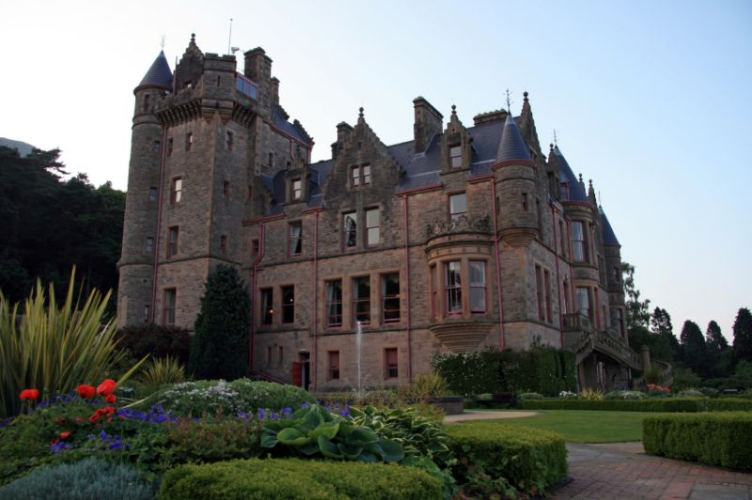
- Het kasteel wordt tegenwoordig gebruikt voor conferenties, feesten en partijen, maar in het bezoekerscentrum (Visitor’s Centre) leert u alles over de geschiedenis van Cave Hill en het kasteel: de vroegste bewobouw van het huidige kasteel (waaraan de familie Donegan bijna failliet ging), de grotten in de omgeving en hoe het kasteel aan het begin van de vorige eeuw was ingericht.
- Een aparte tentoonstelling is gewijd aan de trouwerijen die hier plaatsvonden vanaf het einde van de Tweede Wereldoorlog.
- Verder ziet u op Cave Hill de resten van MacArt’s Fort dat werd gebouwd om de Noormannen buiten de deur te houden.
- Verscheidene voetpaden door dit prachtige natuurgebied lopen naar grotten (vandaar de naam Cave Hill). In het bezoekerscentrum wordt uitleg gegeven over de bijzondere planten en dieren die hier voorkomen.
- Naast Belfort Castle ligt een amusementspark voor kinderen, Cave Hill Adventurous Playground. Voor oudere kinderen zijn er grote glijbanen.
- Ook kunnen ze proberen het gigantische ‘space net’ te beklimmen.
- U kunt kinderen hier overigens niet achterlaten om zelf het bezoekerscentrum te verkennen. Er is personeel aanwezig in het amusementspark, maar kinderen mogen alleen naar binnen onder begeleiding van een volwassene.
- Op Cave Hill vindt u ook de dierentuin van de stad, Belfast Zoo.
Belfast Castle
Adres: Antrim Road
Openingstijden: 09.00-22.00 (zondag tot 17.30)
Toegangsprijs: bezoekerscentrum gratis, Cave Hill Adventurous Playground £ 1,80
Belfast Zoo
Adres: Cave Hill, Antrim Road
Openingstijden: 10.00-19.00 (1 oktober-31 maart 10.00-16.00)
Toegangsprijs: £ 7,80, onder 18 jaar £ 4,10, 65+ en onder 4 jaar gratis, familiekaartje £ 21,00

